**Covid-19. La classifica della sofferenza economica regionale**

**Sono Piemonte, Veneto e Trentino-Alto Adige i sistemi economici e sociali più colpiti. Cresce la povertà con ben 369 mila famiglie in più in condizione di disagio economico. Nel 2020, inoltre, andati in fumo circa 456 mila posti di lavoro. Allarme rosso per gli enti locali con mancati incassi per oltre 5 miliardi di euro. Il presidente di Demoskopika, Raffaele Rio: «L’emergenza pandemica non ha colpito in modo uniforme tutte le economie locali. Sarà importante che esse reggano il colpo quando cesserà la mitigazione dei provvedimenti pubblici. Altrimenti la crisi potrebbe peggiorare».**

Oltre 43 miliardi di maggiori debiti per imprese e famiglie, 456 mila occupati in meno e circa 5,2 miliardi di mancati incassi tributari locali. Drammatico anche il deficit di natalità: quasi 61 mila imprese in meno rispetto al 2019. E, ancora, crescita dell’incidenza della povertà familiare con circa 369 mila nuclei familiari in più in condizione di forte disagio economico. Sono sei le realtà regionali, infine, a risultare “più fiaccate” dalla crisi: Piemonte, Veneto, Trentino-Alto Adige, Liguria e Calabria.

È quanto emerge dall’ISER, l’indice di sofferenza economica regionale ideato da Demoskopika che, confrontando il 2020 rispetto al 2019, ha provato a quantificare i possibili impatti della pandemia sul sistema economico e sociale italiano sulla base di alcuni parametri: incidenza della povertà relativa familiare, occupati a tempo pieno e a tempo parziale, natalità imprenditoriale, prestiti alle imprese, credito al consumo alle famiglie e, infine, entrate tributarie ed extra-tributarie locali.

«La crisi pandemica – *dichiara il presidente di Demoskopika, Raffaele Rio* – non ha colpito in modo uniforme tutte le economie locali. Gli indicatori osservati e sintetizzati dall’indice di sofferenza economica regionale evidenziano che alcuni sistemi regionali stanno soffrendo in maniera più elevata rispetto ad altri. Anche se per tutti l’allarme è indubbiamente rosso. Inoltre, - *continua Raffaele Rio* – la nuova ondata torna a far impennare la curva della preoccupazione di famiglie e imprese producendo una frenata alla natalità imprenditoriale e incrementando i bisogni di liquidità di famiglie e imprese. E ciò genera, nonostante le azioni di mitigazione dei provvedimenti pubblici, un ampliamento ulteriore del livello d’indebitamento e di impoverimento del sistema economico e sociale. Sarà fondamentale - *conclude Raffaele Rio* - comprendere come i sistemi locali reggeranno, in termini di sostenibilità, l’impatto della fine, ad esempio, del blocco dei licenziamenti e della cassa integrazione, della moratoria su prestiti, mutui e finanziamenti, delle misure di trasferimento di risorse aggiuntive agli enti locali».

**Classifica ISER: Piemonte, Veneto e Trentino-Alto Adige i sistemi “più sofferenti”.** Per consentire una lettura più agevole, le regioni sono state classificate in tre cluster principali, in relazione al livello di sofferenza economica: *molto elevato* (zona rossa) *elevato* (zona arancione) e *moderatamente elevato* (zona gialla).Cinque realtà regionali con un livello sofferenza “molto elevato”, dieci con un livello “elevato” e le rimanenti cinque con un grado “moderatamente elevato”. È questo il quadro che emerge dall’ISER, l’indice di sofferenza economica regionale ideato da Demoskopika**.**

In particolare, tra i sistemi economici e sociali maggiormente “provati” dall’emergenza pandemica (zone rosse) si collocano Piemonte che ha totalizzato 111,7 punti, Veneto con 107,8 punti e Trentino-Alto Adige con 107,5 punti. A influire negativamente sul posizionamento in vetta alla classifica sono stati prioritariamente l’andamento dei prestiti alle imprese per il Piemonte che ha registrato un incremento di oltre 9,2 miliardi di euro pari al 19 per cento rispetto al 2019, la crescita del 2,7 per cento dell’incidenza della povertà relativa per il Veneto quantificabile in oltre 56 mila nuovi nuclei familiari in condizione di forte disagio economico e, infine, il maggiore indebitamento delle famiglie per il Trentino-Alto Adige con una crescita del credito al consumo pari a 46 milioni di euro (+3,4%). E, inoltre, sempre nell’area dei sistemi economici e sociali con un livello di sofferenza “molto elevato” si posizionano altre due realtà regionali: Liguria (106,3 punti) con una contrazione della natalità imprenditoriale pari a quasi 2 mila nuove imprese (-21,2 per cento) e Calabria (104,7 punti) con una flessione quantificabile in oltre 23 mila occupati in meno (-4,3%).

A seguire, nell’area caratterizzata da un livello elevato di sofferenza economica (zone arancioni) si collocano: Marche (104,5 punti), Friuli-Venezia Giulia (102,7 punti), Lombardia (102,6 punti), Emilia-Romagna (101,7 punti) e Sardegna (100,6 punti). E, ancora, Lazio (99,7 punti), Umbria (99,6 punti), Campania (99,3 punti), Toscana (98,5) e Puglia (98,1 punti).

A subire, infine, un livello moderatamente elevato (zone gialle) dell’impatto dovuto al Covid-19, ergo significativamente “meno sofferente” rispetto agli altri, altri cinque sistemi locali: Valle d’Aosta (96,5 punti), Sicilia (95,1 punti), Molise (94,0 punti), Abruzzo (93,8 punti) e Basilicata (90,0 punti).

# Disagio economico: la pandemia fa piombare 369 mila famiglie in più in condizione di povertà. Oltre 369 mila famiglie in più in condizione di povertà relativa la cui incidenza viene calcolata, secondo la definizione dell’Istat, sulla base di una soglia convenzionale (linea di povertà) che individua il valore di spesa per consumi al di sotto del quale una famiglia viene definita povera in termini relativi.

# È questo l’impatto dell’emergenza pandemica sull’area del disagio economico stimato da Demoskopika per il 2020. In particolare, aumenterebbe del 2,1 per cento l’incidenza delle famiglie con difficoltà economiche nella fruizione di [beni](https://it.wikipedia.org/wiki/Bene_(economia)) e [servizi](https://it.wikipedia.org/wiki/Servizio), sul totale dell’universo dei nuclei familiari italiani: si passa dall’11,4 per cento del 2019 al 13,5 per cento del 2020. Sono tutte del Nord le realtà territoriali con la maggiore incidenza della povertà relativa. Nel dettaglio, sono oltre 56 mila, con un incremento dell’area del disagio economico pari a 2,7 punti percentuali, i nuclei familiari del Veneto piombati, causa crisi pandemica, nella condizione di povertà relativa. A seguire la Liguria con oltre 18 mila famiglie, pari ad una crescita di 2,4 punti percentuali e il Piemonte con circa 40 mila famiglie, pari ad un incremento di 2 punti percentuali. In direzione opposta, sono tutti nel Mezzogiorno, i sistemi regionali con un incremento meno rilevante del fenomeno: Sardegna con oltre 3,6 mila famiglie (+0,5 punti percentuali) e, infine, Molise, Abruzzo e Basilicata rispettivamente con 786 nuclei familiari, 3,4 mila nuclei e 1,4 mila nuclei con un’incidenza della povertà relativa sul totale delle famiglie per ciascuna regione pari allo 0,6 per cento.

**Lavoro: crollano gli occupati. Maglia nera per Sardegna, Calabria e Molise.** La crisi innescata dall’emergenza Covid-19, ha reso più vulnerabile anche il mercato del lavoro. Secondo gli ultimi dati dell’Istat su base regionale, nel 2020 gli occupati hanno registrato una brusca frenata pari al 2 per cento: oltre 456 mila individui con un’occupazione in meno di cui più della metà (55%) ha riguardato soggetti con un posto di lavoro a tempo pieno. Una situazione ancora più evidente se confrontata al biennio precedente: nel 2019, in particolare, si è registrata una crescita pari allo 0,6 per cento rispetto all’anno precedente, quantificabile 145 mila nuovi occupati a tempo pieno e parziale mentre nello stesso periodo del 2018 l’incremento è stato pari allo 0,8 per cento con 192 mila occupati in più.

A livello regionale, sono principalmente sette i sistemi locali ad aver perso per strada, più significativamente, il numero degli occupati: Sardegna con una contrazione pari al 4,6 per cento (-27.224 occupati), Calabria con il 4,3 per cento (-23.472 occupati) e Molise con il 3,0 per cento (-3.280 occupati). Seguono Piemonte con il 2,8 per cento (-51.503 occupati), Veneto con il 2,4 per cento (-51.553 occupati), Valle d’Aosta con il 2,4 per cento (-1.352 occupati), Marche con il 2,2 per cento (-14.100 occupati) e Emilia-Romagna con il 2,1 per cento (-42.807 occupati).

**Natalità: il Covid-19 frena la voglia di fare impresa.** L’emergenza pandemica si abbatte sulla voglia di fare impresa. Nel 2020 le dinamiche di natalità rilevate registrano un decremento del 17,2 per cento rispetto al 2019, con 60.744 imprese in meno iscritte.

Seppur in un quadro complessivo di peggioramento, i dati evidenziano alcune differenze a livello territoriale. A primeggiare negativamente, in termini di variazione percentuale dal 2020 al 2019, il sistema economico delle Marche, con una contrazione del numero delle iscrizioni del 23,9 per cento, pari a 2.120 imprese in meno. Seguono, con una flessione al di sopra della media nazionale, la Liguria con una riduzione della natalità pari al 21,2 per cento (-1.985 imprese), il Piemonte con il 19,4 per cento (-5.030 imprese), il Lazio con il 19,2 per cento (-7.675 imprese), l’Emilia - Romagna con il 18,5 per cento (-4.700 imprese), la Toscana con il 18,1 per cento (-4.371 imprese). E, ancora, la Lombardia con il 17,6 per cento (-10.270 imprese), il Lazio con il 19,2 per cento (-7.675 imprese) e, infine, il Veneto (-4.627 imprese), la Puglia (-4.125 imprese) e il Trentino-Alto Adige (-1.152 imprese) con una contrazione pari al 17,5 per cento.

**Accesso al credito: aumenta l’indebitamento delle imprese.** Nei dodici mesi del 2020, Demoskopika, analizzando i dati di Bankitalia, ha rilevato la crescita dei prestiti alle imprese trainate dall’introduzione di consistenti garanzie pubbliche: oltre 42,3 miliardi di aumento del credito alle imprese pari ad un incremento del 6 per cento rispetto al 2019. A livello territoriale, l’aumento dei bisogni di liquidità del sistema imprenditoriale si è registrato maggiormente in tre realtà regionali: Piemonte con una crescita dei prestiti pari a 9,2 miliardi di euro (+19%), Friuli- Venezia Giulia con un incremento di 2,3 miliardi di euro (+15,7%) e il Lazio con un rialzo di 8,1 miliardi di euro (+10,3%) di maggiori crediti alle imprese. Tendenza diametralmente opposta per Abruzzo e Toscana i cui sistemi regionali hanno registrato una flessione dei prestiti alle imprese rispettivamente pari a 185,8 milioni di euro (-1,7%) e a 107,7 milioni di euro (-0,2%).

**Credito al consumo: cresce la richiesta di liquidità delle famiglie.** La crisi innescata dal Covid-19 sembra aver aumentato l’indebitamento, a breve termine, delle famiglie per l’acquisto di beni e servizi. Esaminando le dinamiche dei finanziamenti concessi, secondo i dati provvisori per regione di Bankitalia aggiornati al 30 settembre 2020, emerge uno scenario di crescente ricorso del credito al consumo. Ai nuclei familiari sono stati erogati oltre 1,1 miliardi di euro in più rispetto allo stesso periodo del 2019: si è passati dai 137,4 miliardi del 2019 ai 138,5 miliardi del 2020.

Analizzando i dati su base regionale, emerge che il maggiore ricorso ai finanziamenti di spesa corrente al fine di sostenere i consumi si è registrato principalmente tra le famiglie del Trentino-Alto Adige con 46 milioni di euro in più (+3,4%), del Piemonte con 218 milioni di euro (2,0%) e del Veneto con 171 milioni di euro (+1,7%). In sole tre realtà regionali, al contrario, il credito al consumo ha subìto una flessione: Basilicata con una contrazione di 13,2 milioni di euro (-1,2%), Molise con 7,2 milioni di euro (-1,1%) e Sardegna con 24 milioni di euro (-0,5%).

**Entrate tributarie: oltre 5 miliardi di mancati incassi per gli enti locali.** Anche gli enti locali italiani entrano in crisi di liquidità.  Nel 2020, il Covid-19 ha travolto anche le casse comunali e provinciali con una sforbiciata di ben 5.217 milioni di euro di mancati incassi, pari al 10,9 per cento, derivanti dai principali tributi locali rispetto allo stesso periodo del 2019: dai 47.791 milioni di euro del 2019 ai 42.574 milioni di euro del 2020.

Spostando l’osservazione sul livello regionale emerge un quadro abbastanza differenziato. In particolare, sul podio delle casse più “prosciugate” si posizionano gli enti locali di quattro realtà regionali: Campania, Trentino-Alto Adige, Calabria e Lombardia. In particolare, in Campania, comuni, città metropolitane e province registrano una flessione degli incassi pari al 15,9 per cento, quantificabile in ben 535,6 milioni di euro immediatamente seguita dal Trentino-Alto Adige i cui enti di rappresentanza territoriale hanno registrato mancati incassi per 174,5 milioni di euro, pari al 15,6 per cento. A chiudere questo primo raggruppamento dei “più sofferenti”, gli enti locali della Calabria e della Lombardia, le cui mancate risorse finanziarie ammontano rispettivamente a 169,4 milioni di euro (-15,5%) e a 1.306 milioni di euro (-14,1%).

Sul versante opposto, ad aver subìto minori contraccolpi nei 12 mesi del 2020 rispetto all’anno precedente, risultano gli enti locali delle Marche con una flessione degli incassi tributari ed extra-tributari, in valore assoluto, di 84,1 milioni di euro (-6,9%). A seguire comuni, città metropolitane e province del Molise con una riduzione di 12,9 milioni di euro (-6,4%) e del Lazio le cui mancate risorse finanziarie ammontano a 165,6 milioni di euro (-3,1%).

# Aspetti metodologici

# Sono sei gli indicatori individuati con le rispettive fonti: entrate tributarie ed extra-tributarie (Siope, anni 2019-2020, categoria: Province, Comuni, Città metropolitane e Unioni di Comuni); prestiti alle imprese (Banca d’Italia, confronto dati aggiornati al periodo 31-12-2019 e 31-12-2020); credito al consumo alle famiglie consumatrici (Banca d’Italia, confronto dati aggiornati al periodo 30-09-2019 e 30-09-2020); natalità delle imprese (Infoimprese-UnionCamere, anni 2019-2020); occupati a tempo pieno e a tempo parziale (Istat, Rilevazione sulle forze di lavoro, anni 2019-2020). Per l’indicatore dell’incidenza della povertà relativa il dato per regione, relativo al 2020, è stato stimato da Demoskopika sulla base dei dati ufficiali per regione relativi al 2019 dell’Istat e sulle statistiche preliminari sulla povertà diffuse dall’Istat lo scorso 4 marzo 2021. Successivamente è stato confrontato il dato ottenuto con il 2019 per ciascuna regione.

La scelta del set di indicatori utilizzati non ha alcuna pretesa di essere esaustiva considerata la complessità dell’argomento trattato. Per giungere alla determinazione della classifica dell’ISER (*Indice di Sofferenza Economica Regionale*), si è proceduto alla costruzione di una graduatoria per ognuno degli indicatori considerati. Non tutti gli indicatori elementari presentano la stessa polarità rispetto all’indicatore sintetico, in quanto il segno della relazione tra l’indicatore e il fenomeno è per alcuni positivo e per altri negativo. Per ovviare a questa circostanza è stato necessario trasformare gli indicatori con polarità negativa invertendo la polarità attraverso un processo di standardizzazione dei dati. Per la normalizzazione dei dati e per il calcolo dell’indice generale ISER e dei singoli indici sintetici di area è stata impiegata la metodologia di aggregazione dell’indice MPI (Mazziotta – Pareto Index) attraverso la quale si propone di fornire una misura sintetica nell’ipotesi che ciascuna componente elementare non sia sostituibile con le altre e che tutte abbiano la stessa importanza. Si trasforma ciascun indicatore elementare in una variabile standardizzata con media=100 e s.q.m.=10. In questo modo gli indicatori sono indipendenti dall’unità di misura e dalla loro variabilità ed è possibile identificare le unità al di sopra della media (valori superiori a 100) e al di sotto della media (valori inferiori a 100). Infine, per consentire una lettura più agevole, le regioni sono state classificate in tre cluster principali, in relazione al livello di sofferenza economica: molto elevato (*zona rossa*) elevato (zona arancione) e moderatamente elevato (*zona gialla*)*.* Cinque realtà regionali con un livello sofferenza “molto elevato”, dieci con un livello “elevato” e le rimanenti cinque con un grado “moderatamente elevato”.

**ALLEGATO STATISTICO**

**Classifica generale dell’indice di sofferenza economica regionale (ISER)**

Anno 2021

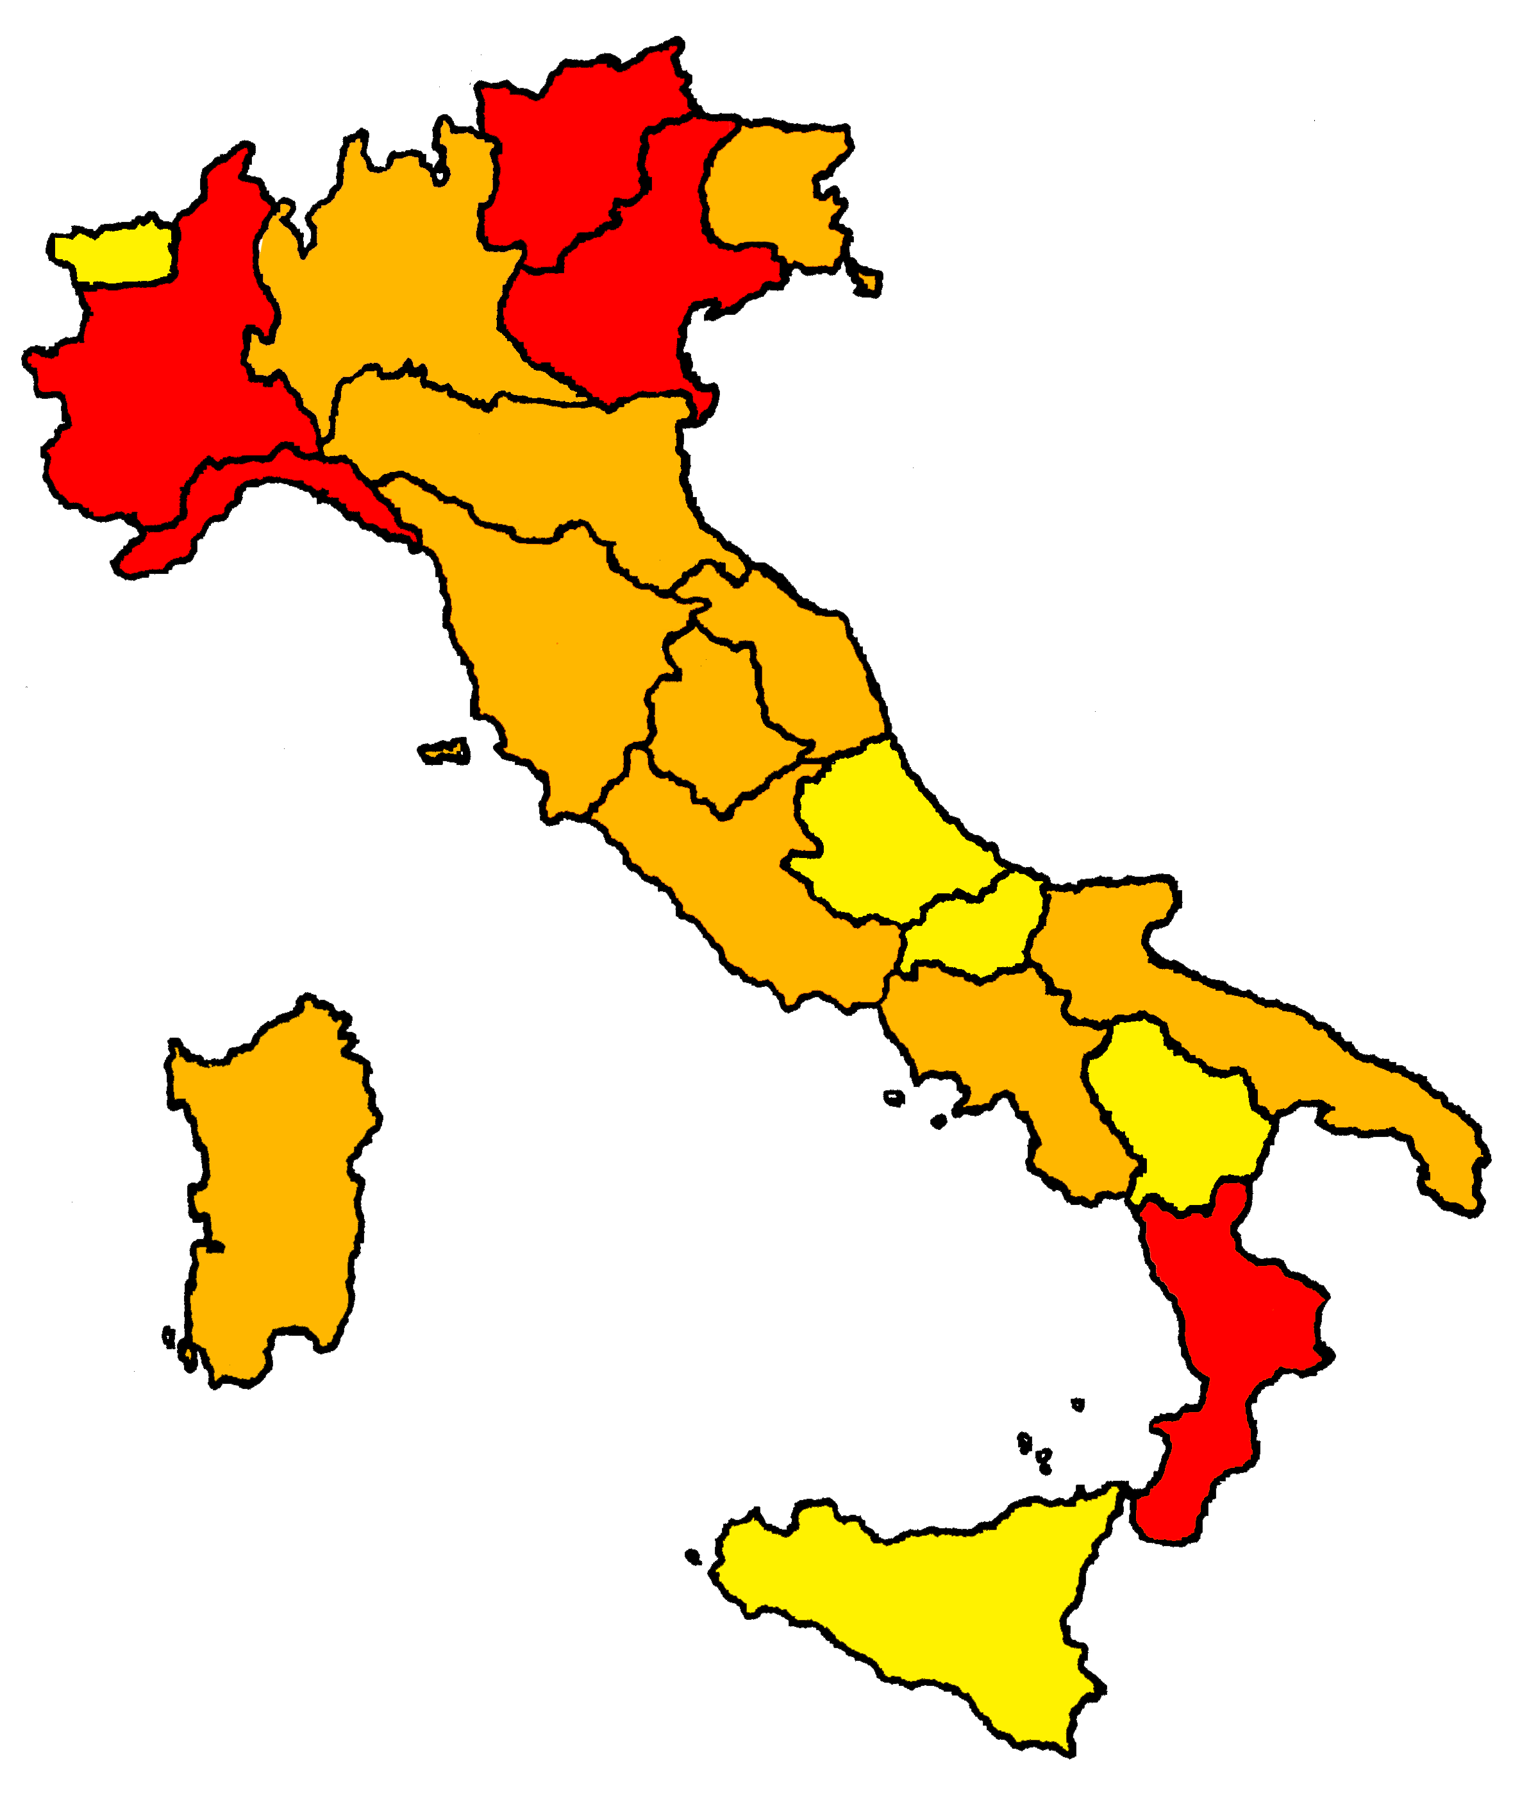

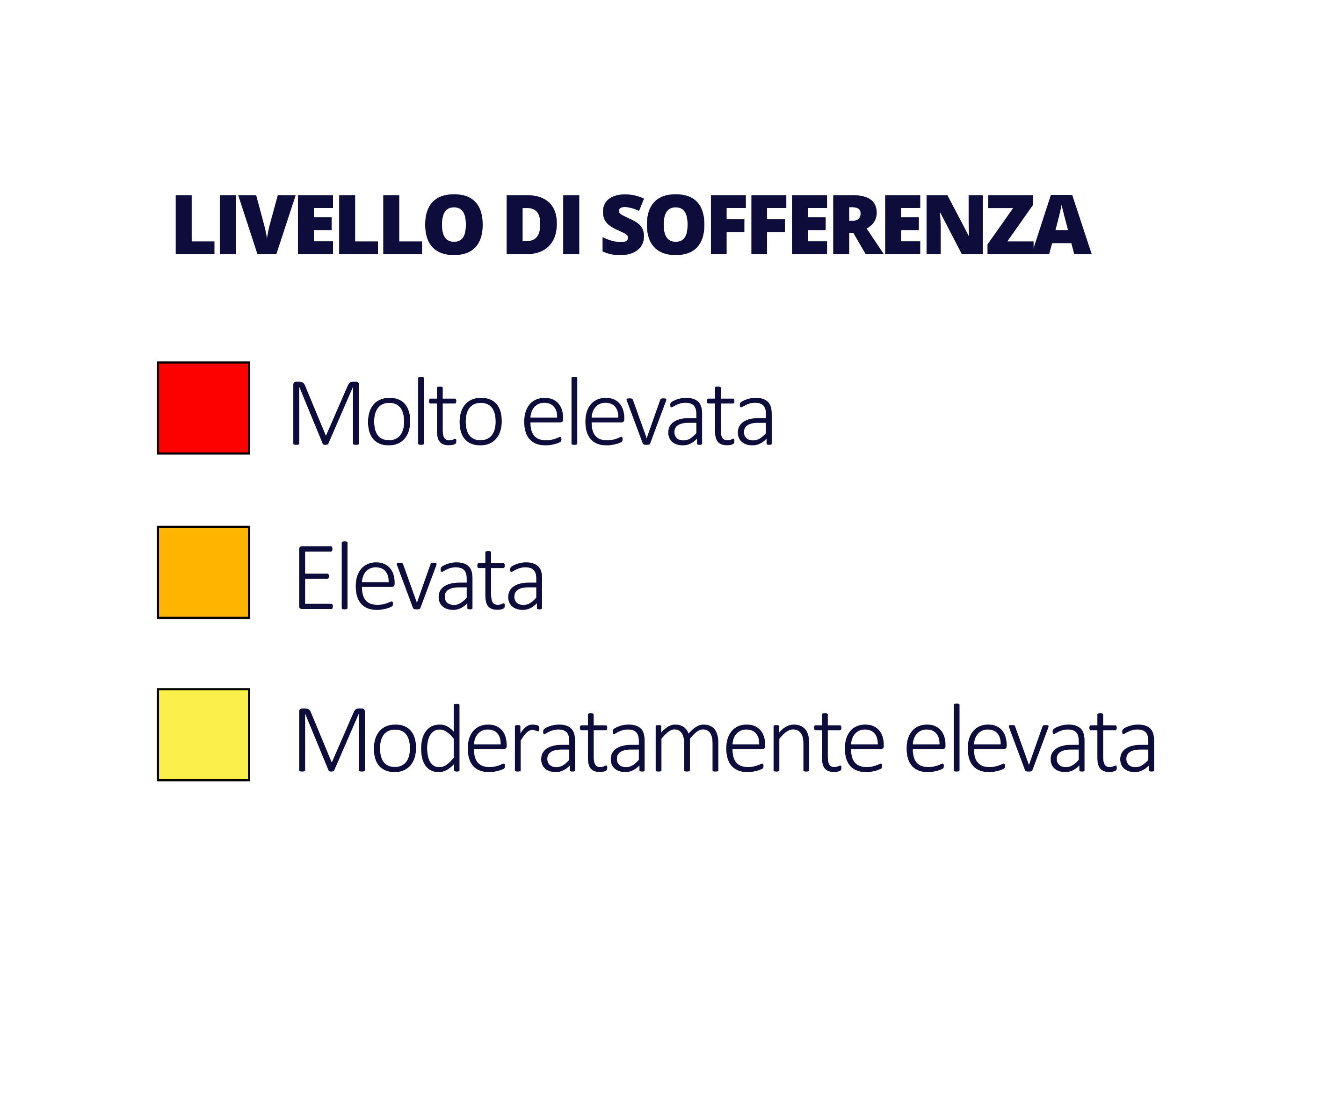

*Fonte:* Istituto Demoskopika.

**tab. 1 – Gli occupati a tempo pieno e parziale**

Confronto periodo 2019 – 2020. Valori assoluti e percentuali



*Fonte:* Elaborazione Demoskopika su dati ISTAT.

**tab. 2 - Le entrate tributarie ed extra-tributarie degli enti locali**

Confronto periodo 2019 – 2020. Valori in euro



*Fonte:* Elaborazione Demoskopika su dati SIOPE.

**tab. 3 – I prestiti al sistema imprenditoriale**

Confronto periodo 2019 – 2020. Valori in migliaia di euro



*Fonte:* Elaborazione Demoskopika su dati Banca d’Italia.

**tab. 4 – Il credito al consumo concesso alle famiglie**

Confronto periodo settembre 2019 – settembre 2020. Valori in migliaia di euro



*Fonte:* Elaborazione Demoskopika su dati Banca d’Italia.

**tab. 5 – L’incidenza della povertà relativa familiare**

Confronto periodo 2019 – 2020*



*Fonte:* Elaborazione Demoskopika su dati ISTAT.

*I dati riferiti al 2020 sono stimati da Demoskopika.

**tab. 6 – La natalità delle imprese**

Confronto periodo 2019 – 2020. Iscrizioni in valore assoluto



*Fonte:* Elaborazione Demoskopika su dati INFOCAMERE-UNIONCAMERE.